Практическая работа №10

Тема: решение задач с использованием циклов.

*Цель: сформировать умения решения задач с помощью операторов цикла.*

1. **Инструктаж по ТБ**

|  |  |
| --- | --- |
| exclamation-mark-153646_960_720[1] | 1. Приготовьте рабочее место. Расположите учебные принадлежности так, чтобы они не мешали выполнению заданий. 2. Начинайте и заканчивайте работу по указанию учителя. 3. Соблюдайте правила электробезопасности. 4. Не касайтесь руками экрана монитора. 5. В случае появлении необычного звука, запаха, самопроизвольного отключения ПК немедленно прекратите работу и сообщите учителю |

1. **Задания для практической работы**

**Ссылка на среду для выполнения ПР** <https://colab.research.google.com/>

**Задание 1**

1. По описанию определите, сколько раз выполнится данный цикл

|  |  |
| --- | --- |
| Задачи и программы | Ответ, сколько раз выполнится цикл |
| Задача: Сколько раз цифра «7» встречается в записи числа  number = 1234?  А |  |
| Задача: Найти максимальный элемент в массиве а, заполненном случайными числами.  В |  |

**Задание 2**

1. Допишите программу определения суммы $S=1+\frac{1}{1}+\frac{1}{2}+\frac{1}{3}+…+\frac{1}{N}$, значение N вводится с клавиатуры.

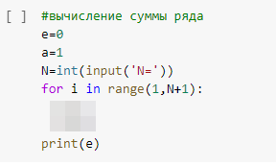

**Задание 3**

1. Составьте программу определения суммы $S=1+\frac{1}{3}+\frac{1}{5}+\frac{1}{7}+…+\frac{1}{2N+1}$, значение N вводится с клавиатуры.
2. **Заполнение файла отчета**